附件1
江门市房屋交易“云链签”流程图
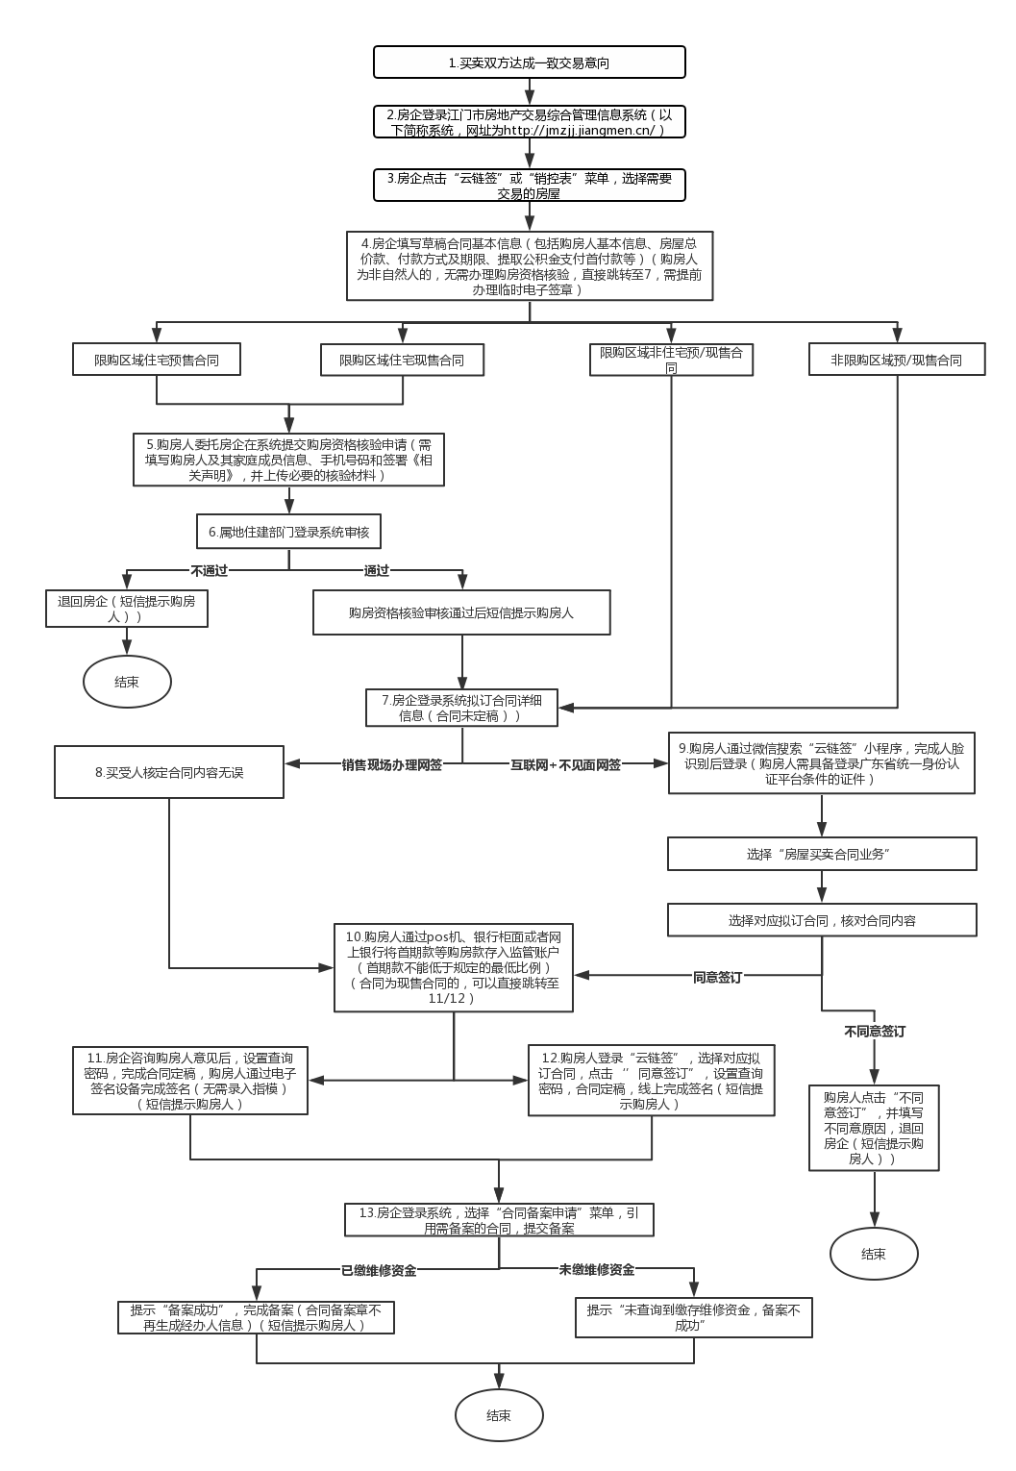
备注：
1.广东省统一身份认证平台暂时支持的证件有居民身份证、中国护照、港澳居民来往内地通行证、港澳台居民居住证，即“云链签”暂时只适用于持有上述证件的新建商品房购房人。
2.代理合同网签的，合法监护人或者代理人只能通过电子签章设备代理签名，同时在办理备案环节，需在系统上传有效代理文件，由属地住建部门完成备案。
3.相关流程可以根据具体实施情况进行优化完善。
4.合同备案章不再生成经办人信息，合同封面和二维码不再生成不动产单元号，合同二维码增加区块链码和上链时间，且可以直接跳转合同信息核准地址，若合同发生变更或注销，则原合同二维码失效。
5.房企在拟定草稿合同时，应当跟购房人就首期款支付期限进行明确约定。购房人通过第9、第10环节办理合同网签的，应当根据拟定的草稿合同，在约定的期限内完成首期款等购房款支付，并签名确认；在约定的期限内，除购房人不同意签订并退回合同外，房企无权限自主变更或注销草稿合同。

附件2
相关声明
1.购房人 （证件号码为 ）已详细阅读并清楚知晓《江门市人民政府办公室关于进一步促进我市房地产市场平稳健康发展的通知》（江府办函〔2017〕90号）等江门市现行购房政策规定。
2.受购房人委托， （以下简称房企）协助购房人办理购房资格核验手续，由法定代理人/委托代理人 （证件号码为 ）代理签名。
3.购房人若已支付购房定（订）金，应当与房企就定（订）金退不退还等问题签署书面协议，若购房资格核验不通过或取消购房，双方按照书面协议协商处理定（订）金等问题，若协商不成，循法律途径解决。
4.购房人承诺遵守相关政策规定，提交的核验材料和信息均真实、合法、有效，同时申明具备购房资格，并自愿接受相关部门核查；如与事实不符，违反政策规定导致所购房屋不能办理网上签约、商品房买卖合同备案、不动产登记等手续，购房人愿意承担由此造成的一切后果及法律责任。
5.房企已核验并收取一套购房人提交的相关纸质材料。
6.购房人同意提交的核验材料和信息用于查询购房人及其家庭成员拥有住房情况等涉及购房核验工作。
7.购房人和房企都可以自主撤回购房资格核验申请，并在撤回申请后5个工作日内以书面形式告知对方。
8.购房资格核验通过后，有效期为30天。购房人和房企应当在有效期内完成首期款交付和合同网签定稿等手续，否则，有效期一旦失效，需重新办理购房资格核验手续。
9.购房资格核验通过后，购房人可以将核验结果应用于购买当前房屋，也可以应用于购买同一个市（区）行政区域范围内其它房屋。
10.购房核验通过记录等同于拥有一套住房信息；购房人可以自主撤销核验通过记录，也可以通过书面委托房企或向属地住建部门申请撤销。
11.购房人和房企应当积极配合主管部门完成购房资格核验工作。
12.购房人和房企已详细阅读并清晰知晓上述声明内容；购房人已核对房企协助填写的家庭成员基本信息（拥有有效个人身份证的，需填写身份证号码）和拥有房屋情况等相关信息。
13.本相关声明可根据购房人需要，由房企协助打印，供购房人保存。

购房人（签名）： 房企（盖章）：
法定代理人或委托代理人：
年 月 日 年 月 日

附件3

撤销购房资格核验委托书/申请书
（参考样本）

XX住房和城乡建设局/房企：
我是（填写姓名），证件号码为（填写身份证号码或者其它有效证件号码），前期我委托（填写委托房企名称）代为办理购房资格核验，因（填写申请撤销的原因），现委托代为撤销/申请撤销受理号为（填写购房资格核验通过后购房人预留手机号码收到的受理号），因此造成的一切后果由我一律承担，请予以协助！

附件：委托人/申请人证件复印件

委托人/申请人：
年 月 日

附件4
江门市商业银行信息表

填报单位（盖章）： 填报人及其联系方式： 填报时间：
监管账户业务负责人及其联系方式： 技术对接人员及其联系方式：
监管账户开户行名称 | 办公地址 | 监管账户业务联系人及职务 | 监管账户业务联系人联系方式 | 备注  （注册/变更）
填写说明：
1.监管账户业务负责人填写市级商业银行（如分行）负责人；监管账户开户行填写设立监管账户商业银行（如支行）全称；联系方式填写手机号码和固话号码；属于注册的备注栏填写注册，属于信息变更的备注栏填写变更。
2.申请江门市房地产交易综合管理信息系统用户注册的，由开户行填写此表，并登录系统（http://jmzjj.jiangmen.cn/）提交申请，需上传营业执照、金融相关许可证明和此表作为申请材料。
3.此表信息若有变动，由对应开户行填写变更信息（未变更信息栏目保持空），并在信息确定变动后十个工作日内将盖章版和可编辑电子版发至1064254991@qq.com，同时联系何工（0750-3831958）。
附件5

江门市商品房预售款“云监管”系统对接技术指标

目录
1 概述
2 协同共享方式
3 协同共享内容及接口
3.1 WEBSERVICE安全机制
3.1.1 认证接口
3.2 监管银行前置机WEBSERVICE接口
3.2.1 预售资金对账指令
3.2.2 取消监管指令
3.2.3 预售资金使用划拨指令（可选指令）
3.2.4 预售资金监管账户设立指令
3.3 住建局前置机WEBSERVICE接口
3.3.1 预售资金入账通知
3.3.2 预售资金出账通知
3.3.3 预售资金对账结果
3.3.4 取消监管结果
3.3.5 预售资金使用划拨结果（可选指令）
3.3.6 预售资金监管账户设立结果
3.3.7 POS机缴费验证
3.3.8 POS机缴费
3.3.9 监管账户冻结通知
3.3.10 监管账户解冻通知
3.3.11 监管账户司法扣划通知
4 附表
4.1 指令报文类型
4.2 结果报文类型
4.3 缴款方式

（详细技术指标获取联系方式：江门市住房和城乡建设局何工，0750-3831958；广州佳禾科技股份有限公司李经理，18807108157）
附件6
江门市房地产业务联系电话一览表
单位名称 | 联系电话（区位号为0750）
单位名称 | 商品房预售许可 | 商品房现售  备案 | 商品房预售款  监管 | 房屋交易合同  网签备案 | 购房资格  核验
江门市住房和城乡建设局 | 3831958
蓬江区住房和城乡建设局 | 3167397 | 3167397 | 3167336 | 3167007 | 3167007
江海区住房和城乡建设局 | 3880723 | 3880723 | 3880723 | 3861833 | 3861833
新会区住房和城乡建设局 | 6607610 | 6619863 | 6619863 | 6619863 | 6619863
台山市住房和城乡建设局 | 5565862 | 5516611 | 5516168 | 5516168
开平市住房和城乡建设局 | 2292416 | 2292416 | 2292416 | 2208298
鹤山市住房和城乡建设局 | 8939670 | 8939670 | 8939670 | 8939628
恩平市住房和城乡建设局 | 7718779

公开方式：主动公开
抄送：市自然资源局、市政务服务数据管理局、市住房公积金管理中心，国家税务总局江门市税务局、中国人民银行江门市中心支行，江门市房地产行业协会、江门市房地产中介服务行业协会。

